Федеральное государственное образовательное бюджетное

учреждение высшего образования

**«Финансовый университет при Правительстве Российской Федерации»**

**(Финансовый университет)**

Колледж информатики и программирования

Специальность 09.02.07 Информационные системы и программирование

**ОТЧЕТ**

**ПО ПРОИЗВОДСТВЕННОЙ ПРАКТИКЕ**

Профессиональный модульПМ.05 Проектирование и разработка

информационных систем

*(наименование профессионального модуля)*

Выполнил:

обучающийся учебной группы № 319

А.В Качалин

*(И.О. Фамилия)*

Проверил:

руководитель практики от колледжа:

*(И.О. Фамилия)*

**Москва**

**20­­­­22**

СОДЕРЖАНИЕ

ВВЕДЕНИЕ 3

ГЛАВА 1. ОПИСАНИЕ ПРЕДПРИЯТИЯ И ВЫПОЛНЕННАЯ РАБОТА. 4

1.1 Характеристика предприятия 4

1.2 Индивидуальное задание на производственную практику. 6

ГЛАВА 2. ИНДИВИДУАЛЬНОЕ ЗАДАНИЕ НА ВЫПУСКНУЮ КВАЛИФИКАЦИОННУЮ РАБОТУ. 11

2.1 Постановка целей и задач. 11

2.2 Анализ дизайна существующих компаний 12

2.3 Характеристика инструментальных средств разработки. 15

ЗАКЛЮЧЕНИЕ 17

ВВЕДЕНИЕ

Производственная практика проходила с 9 марта по 5 апреля 2023 года.

Базой производственной практики для направления подготовки специальности 09.02.07 «Информационные системы и программирование» выступила Государственное бюджетное общеобразовательное учреждение города Москвы «Школа № 1234» в которой реализуются образовательные программы общего образования.

Школа № 1234 (отделение немецкого языка) находится по адресу Новинский бул., 3, стр. 2, Москва. В корпусе имеется специализированный IT-Полигон, в котором студенты проходят практику.

IT-Полигон – это большое трансформируемое пространство, разделенное на модули. Здесь можно заниматься 3D-программированием, робототехникой, моделированием, сетевым администрированием и другими дисциплинами

Целью производственной практики является закрепление и углубление знаний и умений, полученных в ходе изучения общепрофессиональных и специальных дисциплин в колледже информатики и программирования.

В задачи практики входит:

1. дать общую характеристику предприятия;
2. ознакомиться с деятельностью структурного подразделения;
3. изучить нормативную документацию.

Полученные в результате прохождения практики знания и данные представлены в отчете.

Целью прохождения практики является:

1. изучения основных понятий и определений;
2. изучения характеристики предприятия;
3. разработка технического задания;
4. разработка программного продукта для улучшения качества сайта школы.

Результатом прохождения практики является выполнение заданий на практику от колледжа и задач полученных со стороны школы.

# ГЛАВА 1. ОПИСАНИЕ ПРЕДПРИЯТИЯ И ВЫПОЛНЕННАЯ РАБОТА.

## 1.1 Характеристика предприятия

Полное наименование предприятия:

Государственное бюджетное общеобразовательное учреждение города Москвы «Школа № 1234», расположенное по адресу: г. Москва, Новинский бульвар 3, строение 2. Контактный номер телефона: +7 (495) 690-65-18.

Руководство школы разбивается на несколько классов:

1. Совет школы — это коллегиальный орган Государственно-общественного управления школой, призванный решать в первую очередь задачи стратегического управления школой.
2. Приемная комиссия - уполномоченное собрание представителей образовательного учреждения во главе с председателем приёмной комиссии, занимающееся регулировкой процесса перехода учащихся от начальной и средней общеобразовательных ступеней к высшей.
3. Бухгалтерия - штатно-структурное подразделение хозяйствующего субъекта, предназначенное для аккумулирования данных о его имуществе и обязательствах.
4. Педагогический совет школы — это профессиональное объединение, постоянно действующий орган, в компетенции которого находится рассмотрение основных вопросов учебно-воспитательной работы образовательного учреждения.
5. Аттестационная комиссия - комиссия, состоящая из преподавателей образовательного учреждения, целью которой является проведение итоговой аттестации учащихся.
6. Методический Совет (МС) - элемент методической службы общеобразовательного учреждения.

1.2 Индивидуальное задание на производственную практику.

Задание №1. Изучение ОС «МОС»

Операционную систему МОС постепенно внедряют в образовательные учреждения для дальнейшей с ней работой обучающихся в образовательном учреждение. На данный момент далеко не все образовательные учреждения перешли на отечественную операционную систему, все происходит постепенно. Дело в том, что для перехода на операционную систему МОС недостаточно просто установить её на персональный компьютер. Необходимо подготавливать оборудование, заниматься переносом данных пользователей и оптимизацией системы для дальнейшей с ней работой.

На рисунке 1 изображен рабочий стол операционной системы МОС.



Рисунок 1. Рабочий стол МОС.

Задание №2. Настройка виртуальной машины

В ходе задания на производственную практику была выполнена установка операционной системы Linux Ubuntu на сервер. Сервер находится в отдельном помещении ИТ-Полигона.

Используя средство виртуализации VMWare были выделены ресурсы для новой виртуальной машины.

Средство визуализации VMWare - программное обеспечение виртуализации, предназначенное для компьютеров x86-64 операционных систем Microsoft Windows и Linux. Позволяет пользователю установить одну или более виртуальных машин на один физический компьютер и запускать их параллельно с ним (см. рисунок 2).

На рисунке 2 изображена рабочая область VMWare.

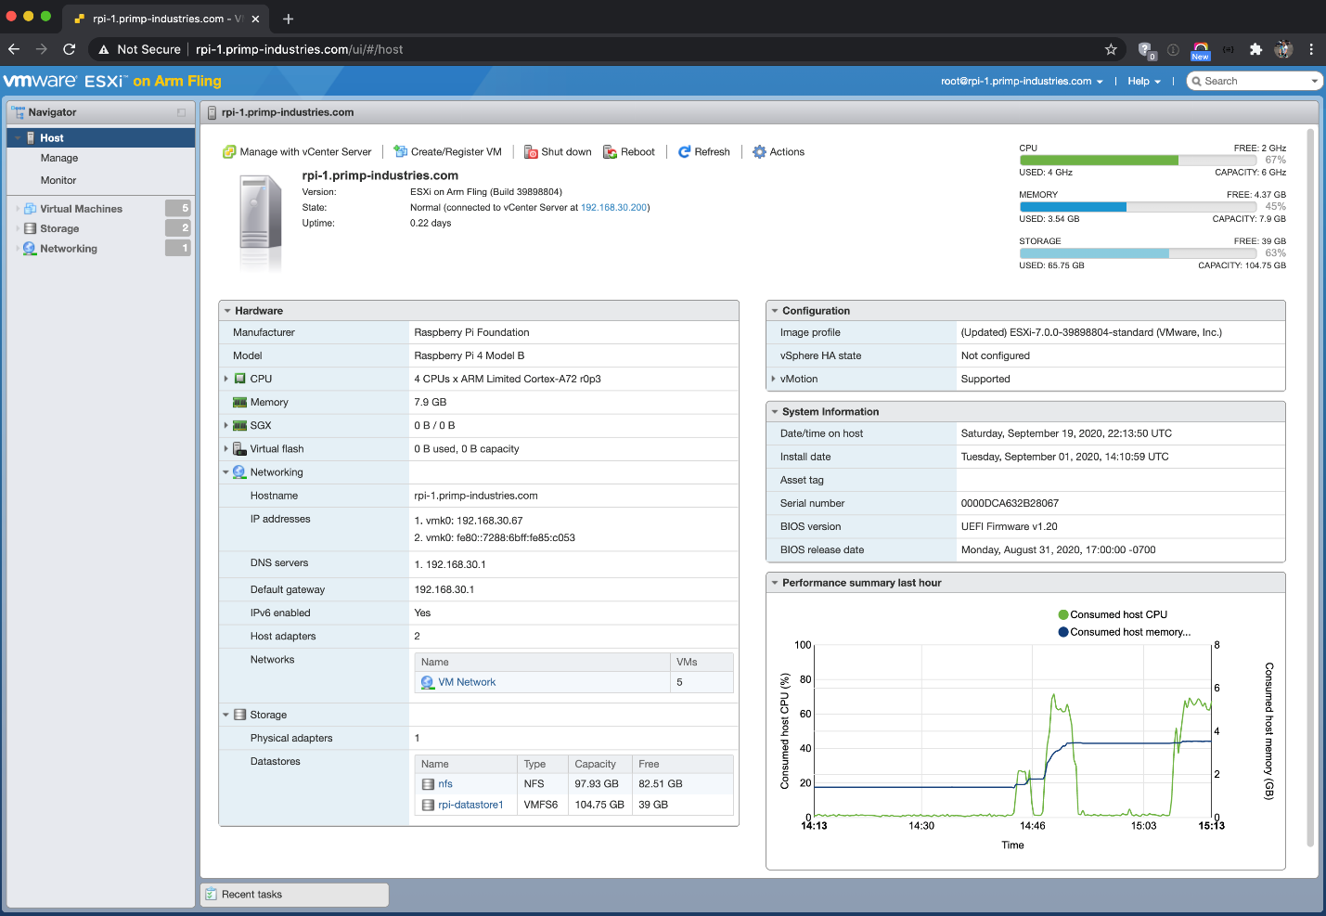

Рисунок 2. Рабочая область VMWare.

Загрузка дистрибутива происходит через панель администратора VMWare. Необходимо загрузить iso образ на сервер и запустить его.

На рисунке 3 изображена панель управления сервера:

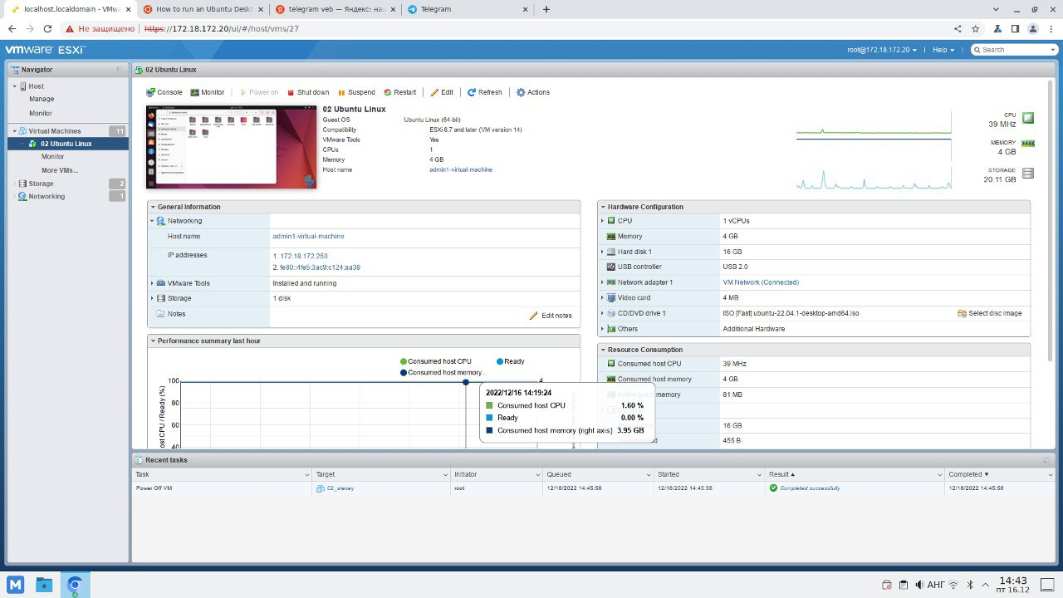

Рисунок 3. Панель администратора.

Для установки операционной системы Linux Ubuntu 22.04.1 на сервер был взят официальный дистрибутив, который не является коммерческим и имеет открытый исходный код, далее произведена его загрузка на сервер в отдельный, специально созданный для этого, профиль (см. рисунок 2).

Ubuntu — дистрибутив GNU/Linux, основанный на Debian GNU/Linux.

На рисунке 4 изображена успешная загрузка дистрибутива Linux Ubuntu на сервер:

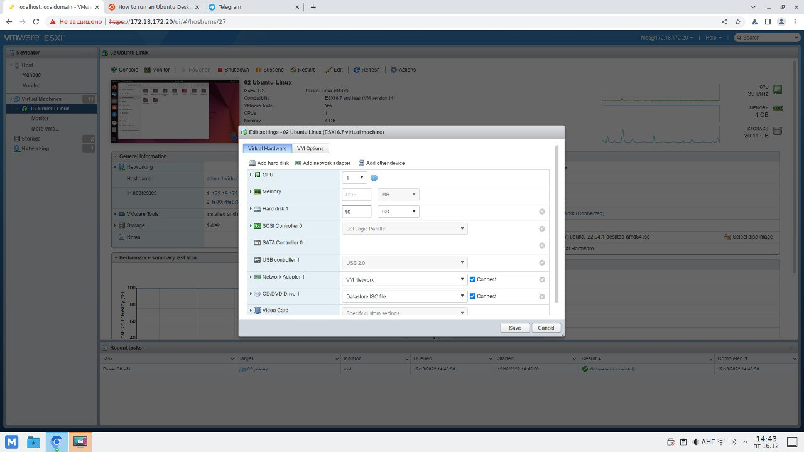

Рисунок 4. Загрузка дистрибутива Linux Ubuntu на сервер.

В ходе установки операционной системы Linux Ubuntu на сервер мы столкнулись с проблемой, которая, в конечном счете, привела нас к сломанной кодировки операционной системы. Язык отображался не совсем корректно, однако это не помешало успешно закончить установку дистрибутива на сервер (см. рисунок 3).

На рисунке 3 изображен запуск Linux Ubuntu на виртуальной машине:

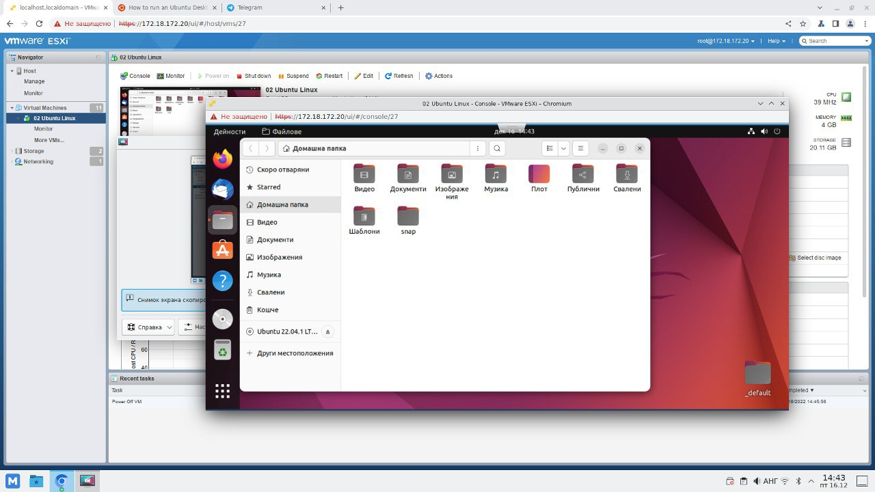

Рисунок 3. Успешно запущенная Linux Ubuntu на сервере.

1.3 Дополнительные задания выполненные на практике

Задание 1. Перенос документов в аудиторию и дальнейшее ознакомление с ними на тему обучения учащихся различным языкам программирования.

Задание 2. Демонтаж оборудования лаборатории.

Задание 3. Распределение оборудования в ИТ-Полигоне.

# ГЛАВА 2. ИНДИВИДУАЛЬНОЕ ЗАДАНИЕ НА ПРАКТИКУ.

## 2.1 Постановка целей и задач.

Результатом практики является создание эффективной и удобной системы, которая позволит хранить и обрабатывать информацию для математического вертикали (кружка), где будут находится сущности: оборудование, учителя, ответственный за кружек.

Целью данной работы является разработка базы данных, которая обеспечит надежное и эффективное хранение информации, а также позволит учителям и администрации школы легко получать доступ к нужной информации и проводить анализ данных для улучшения учебного процесса и управления школой.

Задача состоит в том, чтобы разработать эффективную и надежную базу данных для ГБОУ «Школа №1234», которая позволит управлять всеми аспектами ее деятельности. Разработка базы данных позволит автоматизировать учет информации о математической вертикали для школьников.

2.2 Характеристика инструментальных средств разработки.

Для разработки будущего проекта будут использоваться следующие инструментальные средства:

PgAdmin - это свободно распространяемый инструментальный средство для администрирования и управления базами данных PostgreSQL. Он позволяет управлять базами данных PostgreSQL через веб-интерфейс, предоставляя широкие возможности для работы с базами данных, такие как создание, редактирование, удаление таблиц и полей, выполнение SQL-запросов и многое другое.

С помощью PostgreSQL можно:

1. Создавать базы данных и таблицы - PgAdmin позволяет легко создавать новые базы данных и таблицы, определять их структуру и параметры.
2. Импортировать и экспортировать данные - импортировать данные из других источников, таких как CSV, SQL и XML-файлы, а также экспортировать данные в этих форматах для обмена информацией между различными системами.
3. Управлять данными - PgAdmin позволяет редактировать, добавлять, удалять и обновлять данные в таблицах баз данных.
4. Выполненять SQL-запросы - с помощью PgAdmin можно выполнять SQL-запросы напрямую в базах данных PostgreSQL.

На рисунке номер 4 изображен стартовый интерфейс PgAdmin.

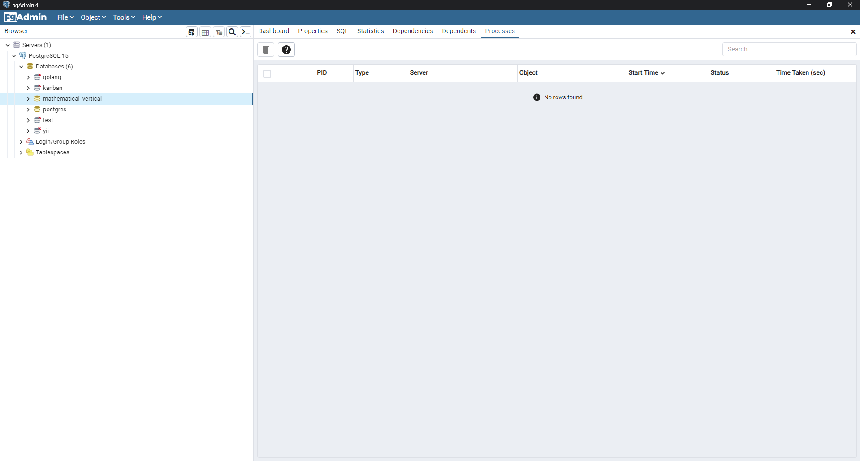

Visual Studio Code (VS Code) – это свободно распространяемый и кроссплатформенный редактор кода, разработанный Microsoft. Он позволяет разработчикам писать код для различных языков программирования, включая JavaScript, Python, C++, C#, Java, PHP, Ruby и другие.

Visual Studio Code обладает следующими возможностями:

1. Поддержка множества языков программирования
2. Встроенный отладчик для отладки кода
3. Встроенная консоль для выполнения команд и управления проектом

На рисунке номер 5 рабочая область Visual Studio Code.

Рисунок 5. Рабочая область Visual Studio Code.

2.3 Разработка базы данных.

В ходе производственной практики была разработана база данных для ГБОУ «Школа №1234», которая позволяет эффективно управлять информацией о студентах, учителях, расписании и успеваемости.

Ниже представлены сущности, которые были смигрированны с помощью ORM (Object Relation Mapping) SQLAlchimy.

На рисунке 7 представлена сущность учителей.

Рисунок 7. Объект для таблицы учителей.

На рисунке 8 представлена сущность TeacherTraning.

Рисунок 8. Объект для таблицы TeacherTraning.

На рисунке 9 представлена сущность Responsible(Ответственный).

Рисунок 9. Сущность Responsible (Ответственный).

На рисунке 10 представлена сущность Equipment (Оборудование).

Рисунок 10. Сущность Equipment (Оборудование).

На рисунке 11 представлена сущность ParticipationStatus (Статус участия).

Рисунок 11. SQL-код для таблицы кабинеты.

Ниже на рисунке 12 представлены примеры CRUD-запросов для таблиц из базы данных для ГБОУ «Школа №1234», конкретно для таблицы ‘equipment.

На языке Python использую библиотеку Flask.

Рисунок 12. Обработчик маршрута для метода POST.

На рисунке 13 представлен обработчик запроса для метода GET

Рисунок 13. Обработчик маршрута для метода GET.

На рисунке 14 представлен обработчик запроса для метода PUT

Рисунок 14. Обработчик маршрута для метода PUT.

На рисунке 15 представлен обработчик запроса для метода DELETE

Рисунок 15. Обработчик маршрута для метода DELETE.

Ниже на рисунке 16 представлен скриншот готовой базы данных с таблицами

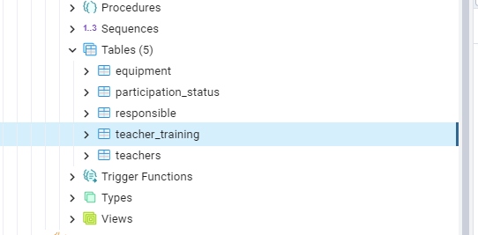

Рисунок 16. Готовая база данных c таблицами.

Ниже на рисунке 17 представлен скриншот одной из таблиц, конкретно ‘teachers’.

Рисунок 17. Таблица teachers в базе данных.

Ниже на рисунке 18 представлен ER – диаграмма.

Рисунок 18. ER - диаграмма.

# ЗАКЛЮЧЕНИЕ

В заключении можно с уверенностью сказать, что задача была успешно выполнена. Разработана надежная база данных для ГБОУ «Школа №1234», которая может быть использована для удобного хранения и обработки данных об учителях, учениках, расписании, оценках и кабинетах.

Для работы с базой данных были написаны CRUD-запросы на языке SQL, позволяющие осуществлять добавление, чтение, обновление и удаление данных из таблиц. Эти запросы обеспечивают удобство и эффективность в работе с базой данных, а также позволяют производить операции с данными.

В ходе работы были выполнены следующие задачи:

1. Изучены требования к базе данных для школы 1234, определены необходимые таблицы и их структура.
2. Были созданы таблицы в соответствии со схемой базы данных.
3. Были написаны запросы на создание, чтение, обновление и удаление данных из таблиц, чтобы обеспечить доступ к данным в базе данных.
4. В конце работы был составлен отчет, который содержит информацию о выполненном проекте, описание базы данных и запросов, результаты тестирования и прочие детали.